Федеральное государственное автономное образовательное учреждение высшего образования «Национальный исследовательский университет ИТМО
Факультет программной инженерии и компьютерной техники

Основы Профессиональной Деятельности
Работа с БЭВМ
Лабораторная работа №2
Вариант 338790

Выполнил:
Студент группы Р3116
Брагин Роман Андреевич
Проверила:
Бострикова Дарья Константиновна

г. Санкт-Петербург
2023 г.
1.Текст исходной программы

Адрес | Код команды | Мнемоника | Комментарии
11A | 0200 | CLA | Очистка аккумулятора (0 AC)
11B | 6114 | SUB 114 | Вычитание AC – 114 AC
11C | 6118 | SUB 118 | Вычитание AC – 118 AC
11D | E12D | ST 12D | Сохранение AC 12D
11E | A117 | LD 117 | Загрузка 117 AC
11F | 212D | AND 12D | Логическое умножение 12D & AC AC
120 | E12D | ST 12D | Сохранение AC 12D
121 | 0200 | CLA | Очистка аккумулятора (0 AC)
122 | 6119 | SUB 119 | Вычитание AC – 119 AC
123 | 412D | ADD 12D | 12D + AC AC
124 | E12D | ST 12D | Сохранение AC 12D
125 | A116 | LD 116 | Загрузка 116 AC
126 | 212D | AND 12D | Логическое умножение 12D & AC AC
127 | E12D | ST 12D | Сохранение AC 12D
128 | 0200 | CLA | Очистка аккумулятора (0 AC)
129 | 412E | ADD 12E | 12E + AC AC
12A | 612D | SUB 12D | Вычитание AC – 12D AC
12B | E115 | ST 115 | Сохранение AC 115
12C | 0100 | HLT | Остановка
2.Описание программы
1.Формула
R = H – (((-(E+A) & D) + (-F)) & C)
2.Адрес первой исполняемой команды – 11A
3.Адрес первой исполняемой команды – 12C

Адрес | Мнемоника | Значения | Комментарии
114 | A | A117 | Хранение переменой A
115 | R | 0200 | Хранение переменой R – конечный результат
116 | C | E12D | Хранение переменой C
117 | D | 6114 | Хранение переменой D
118 | E | 212D | Хранение переменой D
119 | F | 412E | Хранение переменой F
12D | G | 412D | Хранение переменой G – промежуточный результат
12E | H | 6118 | Хранение переменой H

3.Область представления и ОДЗ:
Область представления
- A, E, F, H, R – знаковые 16 разрядные числа
- D, C – набор из 16 логических однобитовых значений
- ((-(E+A) & D) + (-F)) & C) – результат операции ''&'' трактуется как арифметический операнд, знаковое 16-ти разрядное число
- (-E-A) & D) – результат операции ''&'' трактуется как арифметический операнд, знаковое 16-ти разрядное число
- (-(E+A) & D) – результат операции ''&'' трактуется как арифметический операнд, знаковое 16-ти разрядное число
4) ((-E-A) & D) – F) – результат операции ''&'' трактуется как арифметический операнд [ -2^15; 2^15 - 1]
ОДЗ
R = H – (((-(E+A) & D) + (-F)) & C)
Для упрощения заменим скобки на буквы,
L = (((-(E+A) & D) + (-F)) & C)
B = ((-(E+A) & D) + (-F))
G = (-(E+A) & D)
-O = - (E+A)

1случай:
Для R все просто: -2^15 ≤ R ≤ 2^15 – 1
Ограничим разрядность слагаемых, чтобы не возникло переполнения
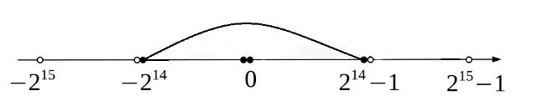

$$\left\{\begin{aligned}\left\{\begin{aligned}-2^{14}≤ H,-L ≤2^{14}-1 \\ -2^{14}+1≤L≤2^{14} \\ B_{15}=0,C_{15}=0\end{aligned}\right. \\ \left\{\begin{aligned}-2^{13}≤ G,-F ≤2^{13}-1 \\ -2^{13}+1≤F≤2^{13} \\ O_{15}=1,D_{15}=0\end{aligned}\right. \\ \left\{\begin{aligned}-2^{12}≤-A,-E≤2^{12}-1 \\ -2^{12}+1≤A≤2^{12} \\ -2^{12}+1≤E≤2^{12}\end{aligned}\right.\end{aligned}\right.$$

2 случай:
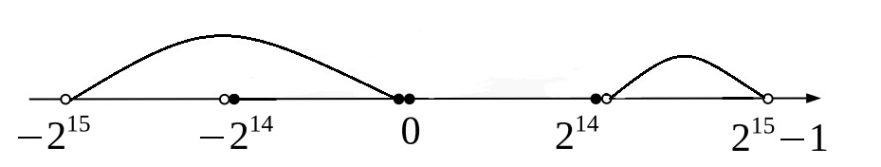
$$\left\{\begin{aligned}\left\{\begin{aligned}2^{14}≤ H ≤2^{15}-1 \\ {-2}^{15}≤L≤0 \\ B_{15}=1,C_{15}=1\end{aligned}\right. \\ \left\{\begin{aligned}-2^{14}≤ G,-F ≤0 \\ 0≤F≤2^{14} \\ O_{15}=0,D_{15}=1\end{aligned}\right. \\ \left\{\begin{aligned}-2^{13}≤-A,-E≤0 \\ 2^{13}≤A≤0 \\ 2^{13}≤E≤0\end{aligned}\right.\end{aligned}\right.$$
3 случай:

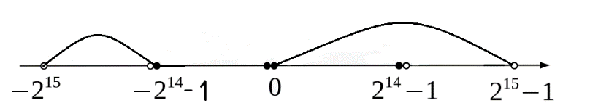
$$\left\{\begin{aligned}\left\{\begin{aligned}{-2}^{15}≤ H ≤{-2}^{14}-1 \\ 0≤L≤2^{15}-1 \\ \left\{\begin{aligned}B_{15}=0,C_{15}=0 \\ B_{15}=1,C_{15}=0 \\ B_{15}=0,C_{15}=1\end{aligned}\right.\end{aligned}\right. \\ \left\{\begin{aligned}0≤ G,-F ≤2^{14}-1 \\ -2^{14}+1≤F≤0 \\ \left\{\begin{aligned}O_{15}=1,D_{15}=0 \\ O_{15}=0,D_{15}=0 \\ O_{15}=1,D_{15}=1\end{aligned}\right.\end{aligned}\right. \\ \left\{\begin{aligned}0≤-A,-E≤2^{13}-1 \\ 2^{13}≤A≤0 \\ 2^{13}≤E≤0\end{aligned}\right.\end{aligned}\right.$$
4.Упрощенная программа

Адрес | Код команды | Мнемоника | Комментарии
11B | 6114 | SUB 114 | Вычитание AC – 114 AC
11C | 6118 | SUB 118 | Вычитание AC – 118 AC
11F | 212D | AND 117 | Логическое умножение 117 & AC AC
123 | 412D | SUB 119 | AC – 119AC
126 | 212D | AND 116 | Логическое умножение 116 & AC AC
129 | 0280 | NOT | ^AC AC
12A | 612D | ADD 12E | Сумма 12E +AC AC
12C | 0100 | HLT | Остановка
5.Трассировка
Выполняемая команда |  | Содержимое регистров процессора после выполнения команды |  |  |  |  |  |  |  |  | Ячейка, содержимое которой изменилось после выполнения команды
Адрес | Код | IP | CR |  | AR | DR | SP | BR | AC | NZVC | Адрес | Новый код
11A | A114 | 11B | A114 |  | 114 | FFFF | 0 | 011A | FFFF | 1000
11B | 0200 | 11C | 0200 |  | 11B | 0200 | 0 | 011B | 000 | 0100
11C | 6114 | 11D | 6114 |  | 114 | FFFF | 0 | 011C | 0001 | 0000
11D | 6118 | 11E | 6118 |  | 118 | 0066 | 0 | 011D | FF9B | 1000
11E | E12D | 11F | E12D |  | 12D | FF9B | 0 | 011E | FF9B | 1000 | 12D | FF9B
11F | A117 | 120 | A117 |  | 117 | FFFA | 0 | 011F | FFFA | 1000
120 | E12D | 121 | E12D |  | 12D | FFFA | 0 | 0120 | FFFA | 1000 | 12D | FFFA
121 | A117 | 122 | A117 |  | 117 | FFFA | 0 | 0121 | FFFA | 1000
122 | 212D | 123 | 212D | 12D |  | FFFA | 0 | 0122 | FFFA | 1000
123 | E12D | 124 | E12D | 12D |  | FFFA | 0 | 0123 | FFFA | 1000 | 12D | FFFA
124 | 0200 | 125 | 0200 | 124 |  | 0200 | 0 | 0124 | 0000 | 0100
125 | 6119 | 126 | 6119 | 119 |  | FF00 | 0 | 0125 | 0100 | 0000
126 | 412D | 127 | 412D | 12D |  | FFFA | 0 | 0126 | 00FA | 0001
127 | E12D | 128 | E12D | 12D |  | 00FA | 0 | 0127 | 00FA | 0001 | 12D | 00FA
128 | A116 | 129 | A116 | 116 |  | 0012 | 0 | 0128 | 0012 | 0001
129 | 212D | 12A | 212D | 12D |  | 00FA | 0 | 0129 | 0012 | 0001
12A | E12D | 12B | E12D | 12D |  | 0012 | 0 | 012A | 0012 | 0001 | 12D | 0012
12B | 0200 | 12C | 0200 | 12B |  | 0200 | 0 | 012B | 0000 | 0101
12C | 412E | 12D | 412E | 12E |  | E115 | 0 | 012C | E115 | 1000
12D | 0012 | 12E | 0012 | 12D |  | 12 | 0 | 012D | E115 | 1000

Вывод:
В ходе лабораторной работы я узнал о БЭВМ, и ее компонентах. Полученные знания я применил на практике, выполнив данную лабораторную работу.

